TUNNELDESK
使用说明书
端口映射 · 内网访问 · 一条 SSH 通道

在电脑 A 上，像使用本地服务一样使用电脑 B 的端口与内网 HTTP 服务。B 端零安装。

项目 | 内容
对应版本 | TunnelDesk v0.1.0
更新日期 | 2026-11-05
适用环境 | Windows 11 · Node.js 22 或更高
文档类型 | 用户使用手册（含界面图解）

本手册按真实界面逐步说明安装、首次连接、端口映射、内网访问与日常维护。截图中的地址、端口与主机名为演示数据，实际使用时以你的环境为准。
CONTENTS
目录
1 产品概览 4
1.1 两个业务 4
1.2 工作方式 5
1.3 界面结构 6
2 准备工作 7
2.1 电脑 A 7
2.2 电脑 B 7
2.3 网络路径 8
2.4 防火墙权限（可选但推荐） 8
3 安装与启动 9
3.1 首次安装 9
3.2 启动成功的标志 10
4 首次连接 B 11
4.1 填写主机信息 11
4.2 点击「配置并连接」后会发生什么 12
4.3 确认在线 12
4.4 连接失败怎么排查 13
5 端口映射 14
5.1 新建映射 14
5.2 示例：映射 B 的远程桌面 16
5.3 日常操作 16
6 内网访问 18
6.1 启用代理 18
6.2 客户端配置 19
6.3 按固定 IP 分流（PAC 白名单） 19
6.4 连通性测试 20
6.5 请求日志 21
6.6 局域网共享（谨慎） 21
7 连接维护 22
7.1 测试、断开与重连 22
7.2 防火墙规则的生命周期 23
7.3 权限错误（Access is denied） 23
7.4 删除主机 23
8 设置与数据 24
8.1 外观 24
8.2 连接行为 24
8.3 数据位置与迁移 25
9 常见问题 26
10 安全与已知限制 27
10.1 安全模型 27
10.2 已知限制 27
附录 A 上线检查清单 28
附录 B 常用命令 29

提示：在 Word 中按 F9（或右键“更新域”）可刷新目录页码。

阅读路径
第一次使用：第 2～4 章；日常使用：第 5、6 章；排障：第 9 章；正式使用前：附录 A 检查清单。

1 产品概览
TunnelDesk 是一个运行在电脑 A 上的本地 Web 控制台。它通过一条 SSH 连接，把电脑 B（Azure 虚拟机或跳板机）的端口和内网访问能力借给 A 使用。B 端不需要安装任何程序，也不注册服务、不新增监听端口。

1.1 两个业务
业务 | 在 A 上的入口 | 作用 | 典型场景
端口映射 | 127.0.0.1:<本地端口> | 通过 SSH direct-tcpip 把 B 的 TCP 端口映射到本机 | 远程桌面、数据库、Git、内部 API
内网访问 | HTTP 代理 127.0.0.1:8888 | 以 B 的 DNS 与网络出口发起 HTTP / HTTPS 请求 | 内部 Wiki、OA、只能内网解析的域名

两个业务互相独立
它们共用同一条 SSH 连接，但配置、指标与日志完全分开。关闭代理不影响端口映射，停用某条映射也不影响其他映射。

1.2 工作方式
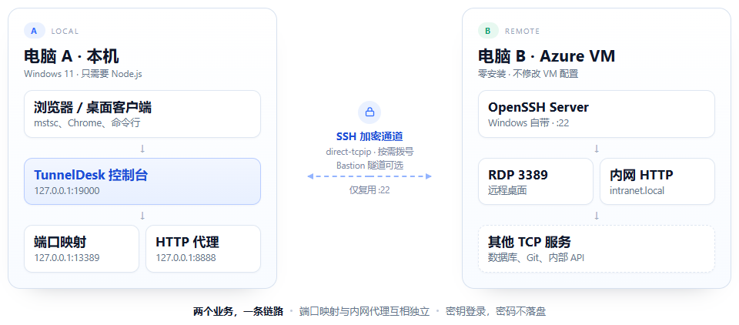
图 1 TunnelDesk 的工作方式：A 只访问本机回环地址，B 端仅复用系统自带的 OpenSSH
A 上的浏览器或客户端只访问 127.0.0.1；TunnelDesk 在需要时通过 SSH 打开到 B 目标端口的通道。域名由 B 侧解析，因此 A 不需要配置 hosts，也不需要能路由到 B 的内网。
- 零安装：B 端只使用 Windows 自带的 OpenSSH Server。
- 唯一传输层：映射与代理都复用 SSH，天然加密，不需要额外开放入站端口。
- 业务分离：端口映射与内网代理在导航、页面、指标、日志上完全独立。
- 默认收敛：控制台、映射与代理默认只绑定 127.0.0.1，不对外暴露。

1.3 界面结构
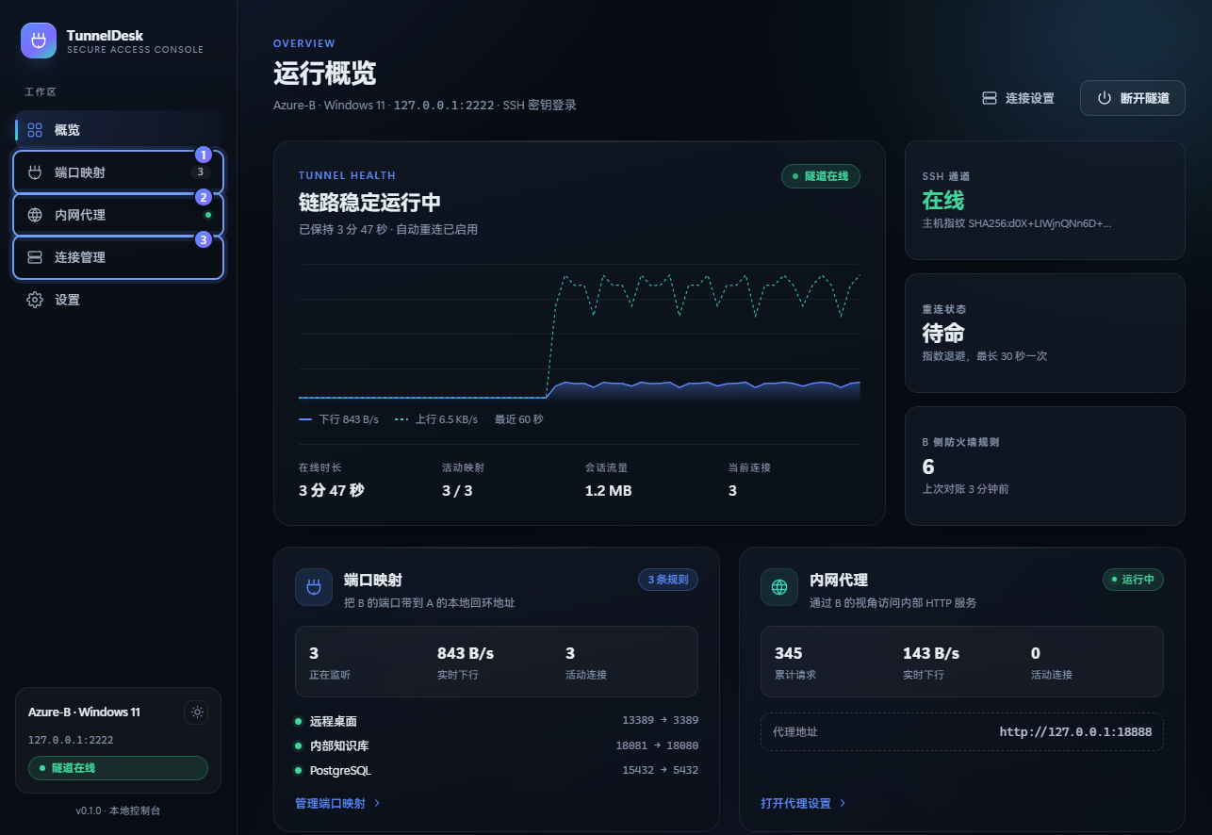
图 2 侧边栏的三个关键入口：① 端口映射 ② 内网代理 ③ 连接管理
- ① 端口映射：管理 A → B 的 TCP 端口映射，查看每条映射的实时流量与监听状态。
- ② 内网代理：启用本机 HTTP 代理，测试 B 侧连通性，查看实时请求日志。
- ③ 连接管理：主机信息、密钥指纹、测试登录、B 侧防火墙规则与对账。
- 设置：深浅主题、断线重连、代理日志保留条数与数据目录。
左上角「概览」汇总链路健康、两个业务的独立指标与最近事件；左下角主机卡始终显示当前连接状态，点击即可回到连接管理。

2 准备工作
TunnelDesk 对两端的要求都很低。正常情况下，B 端只需要确认 OpenSSH 正在运行，其余操作都在 A 上完成。

2.1 电脑 A
项目 | 要求 | 说明
操作系统 | Windows 11 | Windows 10 亦可，界面按 11 设计
运行时 | Node.js 22 或更高 | 开发环境使用 Node.js 24
权限 | 普通用户 | 不需要管理员权限
磁盘 | 约 300 MB | 依赖、构建产物与数据目录
网络 | 能访问 B 的 SSH 端口 | 直连 22，或 Bastion 本地转发端口

只需要一个运行时
A 上不需要 Python、.NET、Go 或 Rust。安装 Node.js 后，用 node -v 确认版本即可。

2.2 电脑 B
B 需要开启 OpenSSH Server，并准备一个可登录的 Windows 账号（建议使用管理员账号）。如果 B 已经能通过 SSH 登录，可以跳过本节。
在 B 上以管理员身份打开 PowerShell，执行一次：
Add-WindowsCapability -Online -Name OpenSSH.Server~~~~0.0.1.0
Set-Service sshd -StartupType Automatic
Start-Service sshd
Get-Service sshd

不会改动 Azure 配置
以上命令只启用 Windows 自带的 SSH 服务，不修改 VM、NSG、Bastion 或任何入站规则。TunnelDesk 也不会修改这些配置。

2.3 网络路径
根据 A 到 B 的网络情况，二选一：
- 直连：A 能访问 B 的 22 端口。连接时填 B 的 IP（或域名）与端口 22。
- Azure Bastion：不改动任何 Azure 配置，在本机用 Bastion 把 B 的 22 端口转发到本地端口，再让 TunnelDesk 连接本地端口。

az network bastion tunnel ^
--name <bastion-name> ^
--resource-group <resource-group> ^
--target-resource-id <vm-resource-id> ^
--resource-port 22 ^
--port 50022

然后在 TunnelDesk 中填写：B 的地址 127.0.0.1，SSH 端口 50022，用户名与密码仍填 B 的 Windows 账号。

2.4 防火墙权限（可选但推荐）
如果希望程序自动在 B 上放行映射端口，SSH 会话需要管理员令牌。Windows 的 UAC 默认会过滤远程登录的管理员权限，表现为 Access is denied。在 B 上用管理员 PowerShell 执行一次：
New-ItemProperty -Path 'HKLM:\SOFTWARE\Microsoft\Windows\CurrentVersion\Policies\System' `
-Name LocalAccountTokenFilterPolicy -Value 1 -PropertyType DWord -Force

也可以不执行
创建映射时关闭「在 B 上同步防火墙规则」，自行在 B 上放行端口即可。两种方式都能正常使用端口映射。

3 安装与启动

3.1 首次安装
01 安装 Node.js 22 或更高版本，打开命令行确认 node -v 有输出。
02 把 tunneldesk 整个目录放到固定位置，例如 D:\Tools\tunneldesk。
03 双击目录中的 start.cmd。每次启动都会先清理旧构建、重新构建前后端，再启动控制台；首次运行还会自动安装依赖。
04 浏览器会自动打开 http://127.0.0.1:19000；若没有自动打开，手动访问该地址。
启动过程中会依次显示清理、构建后端、构建前端的日志；控制台运行期间窗口保持打开，关闭窗口即停止服务。
如果端口 19000 已被占用，脚本会显示占用进程并询问是否结束；输入 Y 才会继续，输入其他内容会取消并保留窗口。

:: 首次（start.cmd 会自动完成，以下为等价命令）
npm install
npm run build

:: 日常启动（每次清理旧构建并重新构建）
start.cmd

只在本机可用
控制台固定监听 127.0.0.1:19000，不会对局域网开放。若端口被占用，可执行 node server\dist\index.js --port 19001 临时换端口。

3.2 启动成功的标志
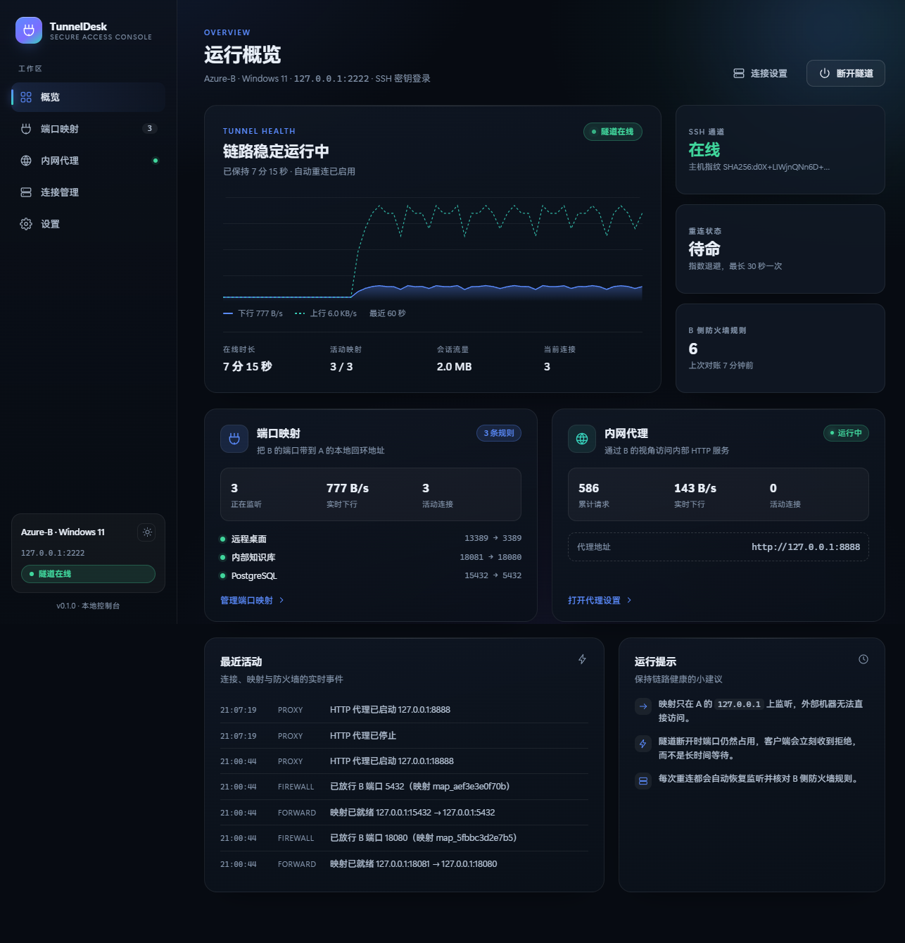
图 3 启动后的概览页；图中为演示数据，首次进入时主机卡显示未连接
- 侧边栏出现概览、端口映射、内网代理、连接管理、设置五个页面。
- 左下角主机卡显示连接状态；未配置主机时显示「未配置主机」。
- 概览页出现链路健康卡片与两个业务的独立指标。

4 首次连接 B
第一次连接使用密码登录一次，程序会自动生成密钥并把公钥写到 B 上；此后一律使用密钥登录，密码不再需要，也不会落盘。

4.1 填写主机信息
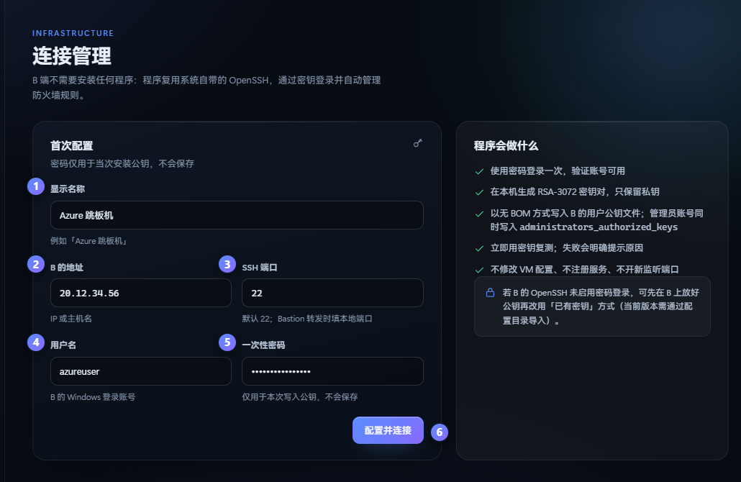
图 4 首次配置：① 显示名称 ② B 的地址 ③ SSH 端口 ④ 用户名 ⑤ 一次性密码 ⑥ 配置并连接
字段 | 填写说明
显示名称 | 任意名称，用于列表与主机卡识别，例如「Azure 跳板机」。
B 的地址 | B 的 IP 或域名；使用 Bastion 转发时填 127.0.0.1。
SSH 端口 | 默认 22；Bastion 转发时填本地转发端口，例如 50022。
用户名 | B 的 Windows 登录账号，建议使用管理员账号。
一次性密码 | 仅用于本次写入公钥，不会保存到配置或日志。

4.2 点击「配置并连接」后会发生什么
01 用密码登录 B，验证账号与网络是否可用。
02 在 A 上生成 RSA-3072 密钥对，私钥保存在 %APPDATA%\TunnelDesk\keys\。
03 以无 BOM 方式把公钥写入 B 的 ~/.ssh/authorized_keys；管理员账号还会写入 administrators_authorized_keys，避免 OpenSSH 忽略公钥。
04 立即改用密钥复测；只有复测通过才保存主机记录并建立隧道。

失败不会留下半成品
密码只存在于当次请求的内存中。若登录失败或公钥写入失败，程序会删除刚生成但未使用的私钥，不会影响 B 上已有配置。

4.3 确认在线
连接成功后，可以从三个位置确认：
- 「连接管理」显示「隧道在线」，并给出主机指纹与密钥路径。
- 「概览」显示「链路稳定运行中」与在线时长。
- 左下角主机卡变为绿色，显示当前主机与地址。
关于主机指纹
指纹在首次连接时记录（TOFU，首次信任）。重建或迁移 B 后，指纹可能变化，请人工核对后再继续使用。

4.4 连接失败怎么排查
现象 | 可能原因 | 处理
提示密码错误或认证失败 | 账号或密码不正确；B 禁止密码登录 | 确认账号可用；必要时先在 B 上放好公钥
密钥登录失败（All configured authentication methods failed） | B 的 authorized_keys 带 UTF-8 BOM；管理员账号未使用 administrators_authorized_keys | 在 B 上用管理员 PowerShell 以无 BOM 方式重写公钥，并写入 administrators_authorized_keys
连接超时 | A 到 B 的 22 端口不通；Bastion 隧道未运行 | 检查网络与安全组；确认 az 隧道进程仍在运行
提示 Access is denied | 远程会话没有管理员令牌 | 按 2.4 执行一次注册表修复，或关闭该映射的防火墙同步

5 端口映射
端口映射把 B 上的 TCP 服务搬到 A 的本地回环地址。A 上的客户端访问 127.0.0.1:<本地端口>，就像访问本机服务一样。

5.1 新建映射
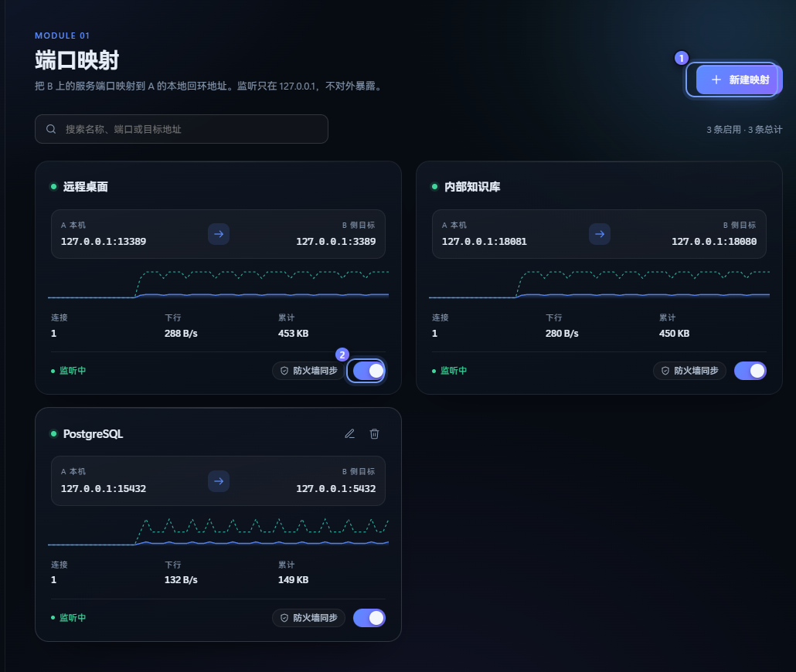
图 5 端口映射列表：① 新建映射 ② 单条映射的防火墙同步开关
01 打开「端口映射」，点击右上角「新建映射」。
02 填写名称、A 本地端口、B 侧端口与目标地址。程序会自动挑选 13389 起的空闲端口。
03 按需保留「创建后立即启用」与「在 B 上同步防火墙规则」，点击「创建映射」。
04 卡片出现「监听中」即表示本地端口已就绪，可以开始连接。
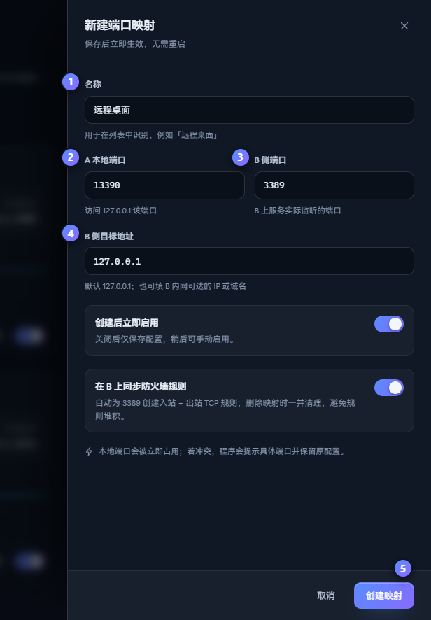
图 6 新建映射：① 名称 ② A 本地端口 ③ B 侧端口 ④ B 侧目标地址 ⑤ 创建
字段 | 说明
名称 | 用于列表识别，例如「远程桌面」「内部知识库」。
A 本地端口 | A 上监听的端口，客户端访问 127.0.0.1:该端口。
B 侧端口 | B 上服务实际监听的端口，例如 RDP 3389、PostgreSQL 5432。
B 侧目标地址 | 默认 127.0.0.1；也可填 B 内网可达的 IP 或域名。
创建后立即启用 | 关闭时只保存配置，稍后可手动启用。
在 B 上同步防火墙规则 | 自动创建入站 + 出站 TCP 规则；删除映射时一并清理。

端口冲突会提前拦截
保存前会检查本地端口是否被占用。冲突时会提示具体端口并保留原配置，不会写出半条映射。

5.2 示例：映射 B 的远程桌面
01 新建映射：名称「远程桌面」，A 本地端口 13389，B 侧端口 3389，目标地址 127.0.0.1。
02 保持「防火墙同步」开启，保存后确认卡片显示「监听中」。
03 在 A 上打开远程桌面连接，地址填 127.0.0.1:13389。

mstsc /v:127.0.0.1:13389

前提条件
B 的远程桌面需要已启用。TunnelDesk 只负责端口转发，不会修改 B 的远程桌面设置。

5.3 日常操作
- 启用 / 停用：卡片右下角开关。停用会释放本地端口，并清理该映射在 B 上的规则。
- 编辑：鼠标悬停卡片，点右上角铅笔。修改目标端口时会先删除旧规则，再按需重建。
- 删除：点垃圾桶并确认。映射被删除的同时，B 侧对应的入站/出站规则会被清理。
- 搜索：顶部搜索框支持按名称、端口或目标地址过滤。
只绑定本机
映射默认只监听 127.0.0.1，同一网段的其他设备无法直接访问；需要共享时请自行评估风险。

6 内网访问
内网访问通过本机 HTTP 代理实现。请求由 B 发出，因此内网域名在 B 上解析，A 不需要配置 hosts，也不需要能路由到 B 的内网。

6.1 启用代理
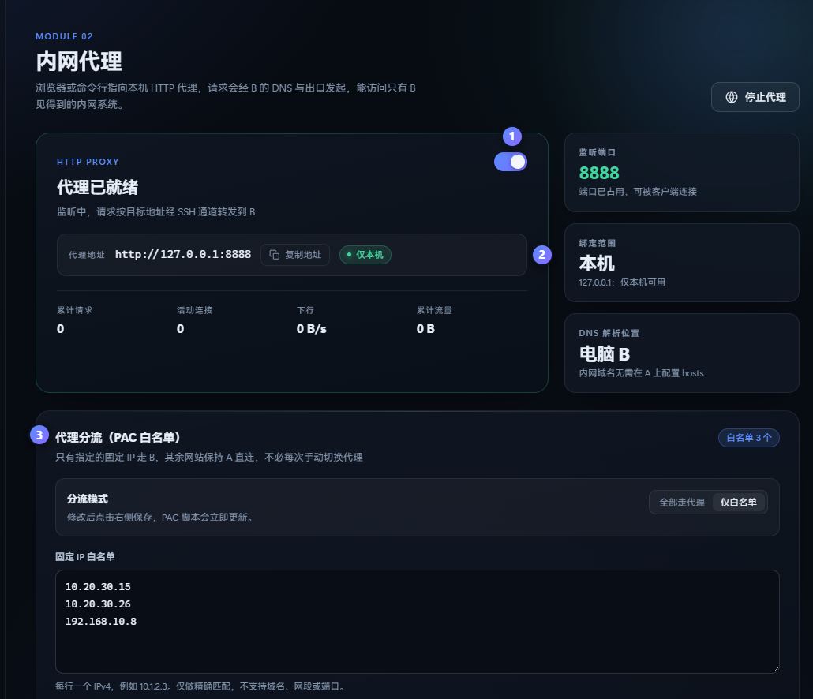
图 7 内网代理：① 总开关 ② 代理地址与复制 ③ 代理分流入口（详见 6.3）
01 打开「内网代理」，确认总开关为开启状态。
02 复制代理地址，默认是 http://127.0.0.1:8888。
03 在浏览器或命令行中，把 HTTP 代理指向该地址；或按 6.3 配置 PAC，只让白名单 IP 走代理。

6.2 客户端配置
客户端 | 配置方式
Chrome / Edge | 使用系统代理，或在代理扩展中填写 127.0.0.1:8888。
Windows | 设置 → 网络和 Internet → 代理 → 手动设置代理。
curl | curl -x http://127.0.0.1:8888 http://intranet.local
PowerShell | $env:HTTP_PROXY="http://127.0.0.1:8888"

HTTPS 与证书
HTTPS 站点通过 CONNECT 隧道转发，证书校验仍由客户端完成。若内网使用自签证书，需要客户端先信任对应 CA。

6.3 按固定 IP 分流（PAC 白名单）
如果只希望部分内网地址走 B，其余网站保持 A 直连，使用 PAC 自动分流，不需要每次手动切换代理。白名单只做固定 IPv4 的精确匹配。
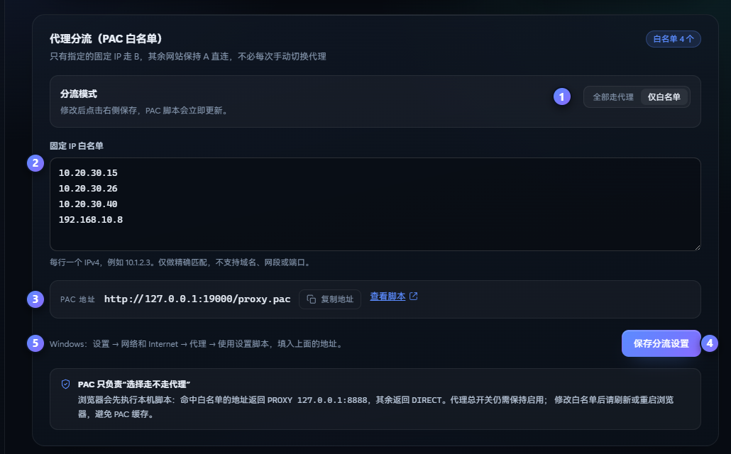
图 8 代理分流：① 分流模式 ② 固定 IP 白名单 ③ PAC 地址与复制 ④ 保存分流设置 ⑤ Windows 设置脚本说明
01 在「代理分流」中选择「仅白名单」，然后点击「保存分流设置」。
02 每行填写一个固定 IPv4，例如 10.20.30.15。仅做精确匹配，不支持域名、网段或端口。
03 复制 PAC 地址，默认是 http://127.0.0.1:19000/proxy.pac。
04 在 A 上打开：设置 → 网络和 Internet → 代理 → 使用设置脚本，粘贴地址并保存。
05 重新打开浏览器，访问一个白名单地址和一个普通网站，确认前者走 B、后者直连。
访问地址 | 实际走向
http://10.20.30.15/... | 走 B（命中白名单）
http://10.20.30.16/... | A 直连（未命中）
https://www.baidu.com | A 直连
http://wiki.corp.local | A 直连（白名单不支持域名）

PAC 只负责选择线路
浏览器先执行本机脚本：命中白名单返回 PROXY 127.0.0.1:8888，其余返回 DIRECT。代理总开关仍需保持启用；修改白名单后请刷新或重启浏览器，避免 PAC 缓存。
localhost 会绕过代理
访问 B 本机服务时不要使用 127.0.0.1，浏览器通常会绕过代理；请改用 B 的局域网 IP，或为单个服务建立端口映射。

6.4 连通性测试
在「连通性测试」中填入完整 URL（含 http://），点击「测试」。请求完全由 B 发起，不经过 A 的网络，因此测试结果等同于在 B 上访问。
- 成功：返回状态码与响应摘要，说明 DNS、路由与目标服务均正常。
- DNS 失败：域名只在 B 的内网 DNS 中存在，检查域名拼写与 B 的网络配置。
- 拒绝连接：目标端口没有服务监听，或服务只绑定了特定地址。
- 超时：B 到目标被防火墙拦截，或目标不可达。

6.5 请求日志
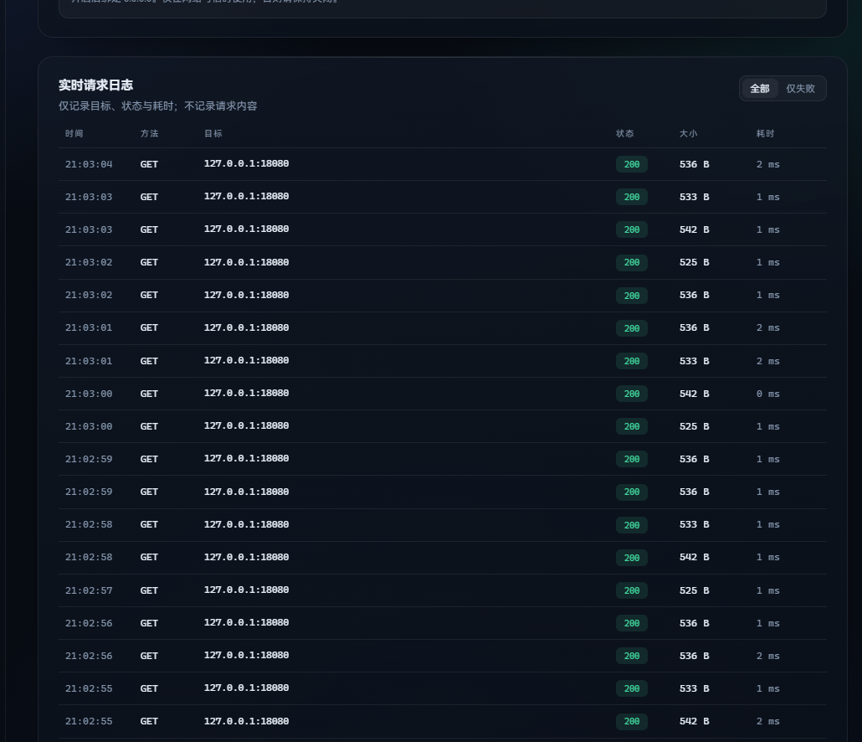
图 9 实时请求日志：时间、方法、目标、状态码、大小与耗时，可切换「仅失败」
日志只记录元数据，不记录请求与响应内容。默认保留最近 20 条，可在「设置 → 代理日志保留条数」中调整，范围 20–1000。

6.6 局域网共享（谨慎）
打开「允许局域网设备使用此代理」后，代理会绑定 0.0.0.0，同网段的设备也能借用 B 的内网访问能力。仅在可信网络中临时使用，用完及时关闭。
协议范围
当前版本只支持 HTTP 与 HTTPS CONNECT，不支持 SOCKS5 与 UDP。若客户端只能配置 SOCKS，请改用支持 HTTP 代理的客户端。

7 连接维护
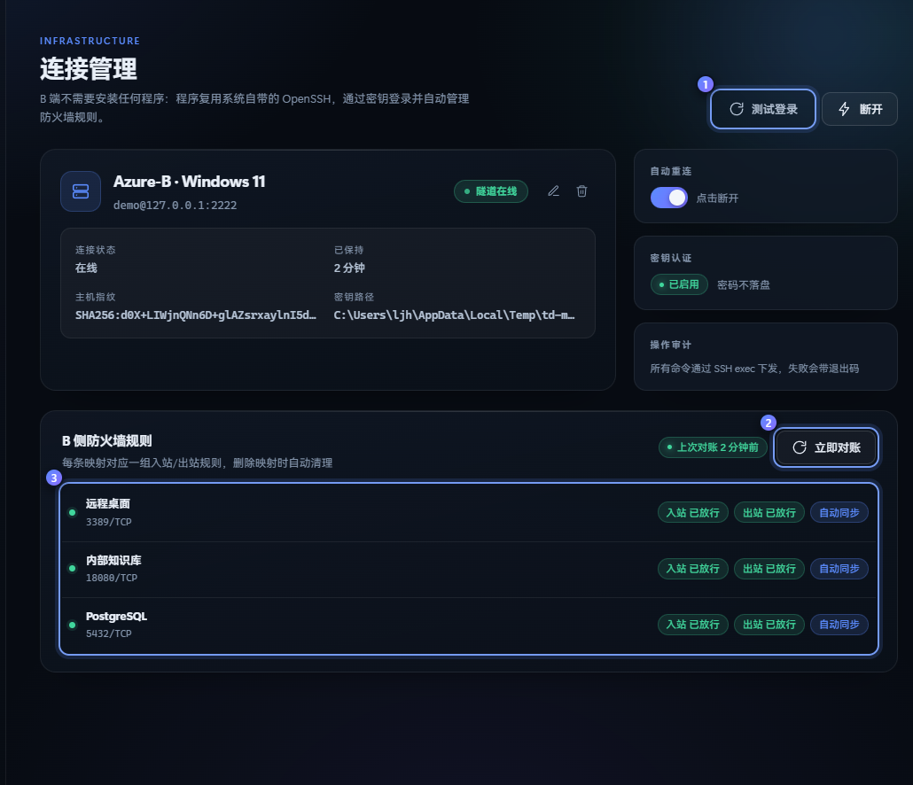
图 10 连接管理：① 测试登录 ② 立即对账 ③ B 侧防火墙规则与同步状态

7.1 测试、断开与重连
- 测试登录：只验证密钥与网络是否可用，不影响当前连接。
- 断开：主动关闭 SSH。已建立的本地监听会保留端口占用，并在离线时快速拒绝连接，而不是让客户端长时间等待。
- 自动重连：默认开启，指数退避 1 秒 → 30 秒；重连成功后自动恢复监听并对账防火墙规则。

7.2 防火墙规则的生命周期
- 规则名为 TunnelDesk-<映射ID>，分组 TunnelDesk，入站与出站各一条 TCP 规则。
- 创建映射时下发；删除映射、停用映射、修改目标端口时清理旧规则。
- 程序启动、SSH 重连、点击「立即对账」时会列出所有 TunnelDesk-* 规则，删除不属于任何启用映射的孤儿规则。
- 只操作该前缀与分组的规则，不会误删系统或其他软件的规则。
规则不会越积越多
即使长时间使用、频繁增删映射，孤儿规则也会在启动、重连或手动对账时被清理。

7.3 权限错误（Access is denied）
如果 B 的远程会话没有管理员令牌，规则创建会失败，界面会显示下面这段一次性修复命令，可一键复制：
# 在电脑 B 上以「管理员身份」打开 PowerShell，执行一次：
New-ItemProperty -Path 'HKLM:\SOFTWARE\Microsoft\Windows\CurrentVersion\Policies\System' `
-Name LocalAccountTokenFilterPolicy -Value 1 -PropertyType DWord -Force

两个选择
执行上面的命令后重新连接即可自动下发规则；或者关闭该映射的「防火墙同步」，在 B 上手动放行端口。

7.4 删除主机
删除主机会先清理该主机下所有映射在 B 上的规则，再断开连接并删除配置，随后释放本地端口。删除后如需再次使用，重新执行第 4 章的首次连接流程即可。

8 设置与数据
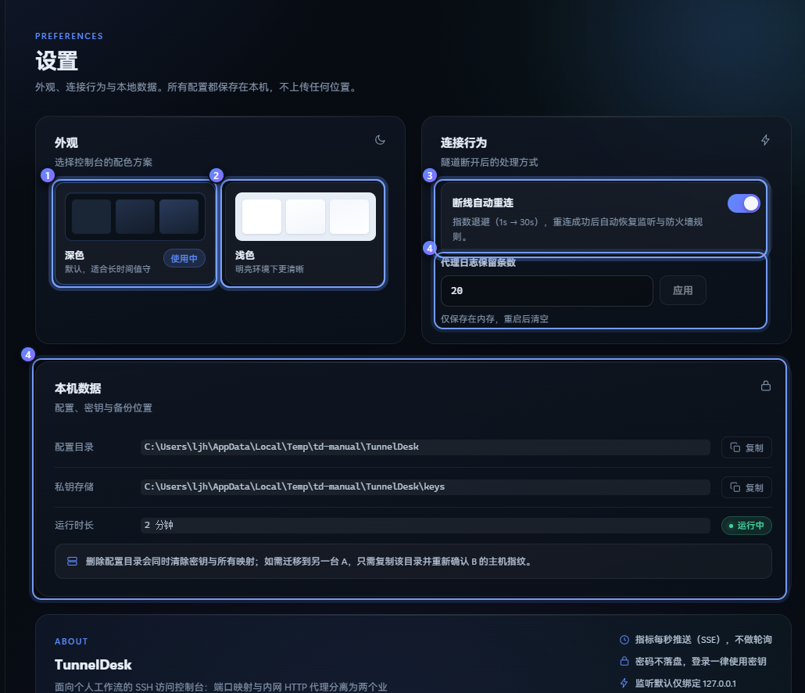
图 11 设置：① 深色主题 ② 浅色主题 ③ 断线自动重连 ④ 本机数据位置

8.1 外观
深浅主题即时切换，选择会同时写入本机 localStorage 与服务端设置。换一个浏览器打开控制台时，若本机没有记录，会从服务端恢复上次的主题。

8.2 连接行为
- 断线自动重连：关闭后，断线将保持离线，需手动点击连接。
- 代理日志保留条数：20–1000，只保存在内存中，重启后清空。

8.3 数据位置与迁移
内容 | 默认路径
配置 | %APPDATA%\TunnelDesk\config.json
私钥 | %APPDATA%\TunnelDesk\keys\
覆盖数据目录 | 环境变量 TUNNELDESK_DATA_DIR

配置采用「临时文件 + rename」原子写入。读取失败时会备份为 config.json.corrupt-<时间戳> 并回退默认值，不会直接覆盖损坏文件。
迁移到另一台 A：复制整个数据目录，在新机器上重新确认 B 的主机指纹即可。
删除前请确认
删除数据目录会同时清除私钥、映射与代理配置。建议先在界面中删除映射，让 B 侧规则同步清理，再删除目录。

9 常见问题
现象 | 可能原因 | 处理
提示 Access is denied / 拒绝访问 | B 的远程会话没有管理员令牌 | 按 2.4 执行注册表修复，或关闭该映射的防火墙同步
映射提示本地端口已被占用 | 端口被其他程序占用 | 换一个端口；新建映射会自动挑选空闲端口
连接一直显示「重连中」 | A 到 B 的 SSH 端口不通 | 检查网络与安全组；Bastion 方式确认隧道进程仍在运行
代理能启动但访问返回 502 | 目标地址从 B 侧不可达 | 用「连通性测试」验证；注意内网 DNS 只在 B 上生效
浏览器提示无法使用代理 | 客户端配成了 SOCKS，或未允许 CONNECT | 改为 HTTP 代理，并确认客户端允许 HTTPS CONNECT
映射已监听但服务拒绝连接 | B 上服务未启动或只绑定了特定地址 | 在 B 上确认服务状态与监听地址
主机指纹发生变化 | B 被重建或迁移 | 人工核对新指纹；当前版本不做变更阻断
开机后没有自动启动 | 当前版本无开机自启 | 需要时手动运行 start.cmd，或自行加入启动项

10 安全与已知限制

10.1 安全模型
- 控制台与 REST API 只监听 127.0.0.1，并校验 Host / Origin，避免 DNS rebinding 与跨站写操作。
- 首次配置的密码只存在于当次请求内存，不写配置、不写日志；此后一律使用密钥登录。
- 私钥保存在用户目录 %APPDATA%\TunnelDesk\keys\，继承 Windows 用户 ACL。
- 映射默认只绑定 127.0.0.1；代理默认只允许本机，开启局域网共享后才绑定 0.0.0.0。
- 远端命令通过 SSH exec + PowerShell -EncodedCommand 下发，带超时与退出码检查，避免引号注入。
- 日志自动脱敏 password=... 与 PEM 私钥块。

10.2 已知限制
- 代理仅支持 HTTP 与 HTTPS CONNECT，不支持 SOCKS5 / UDP。
- PAC 分流白名单只支持固定 IPv4 精确匹配，不支持域名、网段或端口；PAC 只对遵循系统代理设置的程序生效，并可能被浏览器缓存。
- 仅支持 A → B 方向，不提供反向映射。
- 单用户、单活动主机；多主机配置会保留，但同时只连接一台。
- 主机指纹采用首次信任（TOFU），当前版本不做指纹变更阻断。
- 无系统托盘、无开机自启、无安装包与自动更新。
- 真实环境已完成验证（2026-11-10）：Azure Bastion 本地转发端口接入、端口映射、HTTP/HTTPS 内网代理与 PAC 白名单分流均实测通过；SOCKS5/UDP、反向映射、多主机并行与指纹变更阻断仍未支持。

附录 A 上线检查清单
首次在真实环境使用时，按下面的顺序逐项确认：
□ Node.js 22+ 已安装，start.cmd 能正常启动并打开控制台。
□ B 的 OpenSSH 正在运行；直连 22 可达，或 Bastion 隧道已建立。
□ 首次连接成功，「连接管理」显示在线并记录主机指纹。
□ 创建一条 RDP 或 HTTP 映射，从 A 本机访问成功。
□ 启用代理后，「连通性测试」对目标内网地址返回成功。
□ 如使用 PAC 分流，已配置白名单，并确认命中地址走 B、未命中地址直连。
□ 删除测试映射后，B 上对应的 TunnelDesk-* 规则已消失。
□ 记录数据目录位置，并确认备份方式。

附录 B 常用命令
日常启动：
start.cmd

:: 或手动指定端口
node server\dist\index.js --port 19000 --open

开发与验证：
npm test :: 后端单元测试
npm run typecheck :: 前后端 TypeScript 检查
npm run build :: 构建前端与后端
npm run dev:server :: 后端开发模式
npm run dev:web :: 前端开发服务器

本地端到端验证
无需真实 B：依次启动 mock SSH 服务端、演示 HTTP 服务与控制台，再运行 node tools\e2e-smoke.mjs。具体步骤见 README 第 9 节。

TUNNELDESK
文档版本 1.2 · 对应软件 v0.1.0 · 2026-11-10

